[NOMBRE DE LA INSTITUCIÓN]
[Facultad / Carrera]
Desarrollo de Aplicaciones Móviles
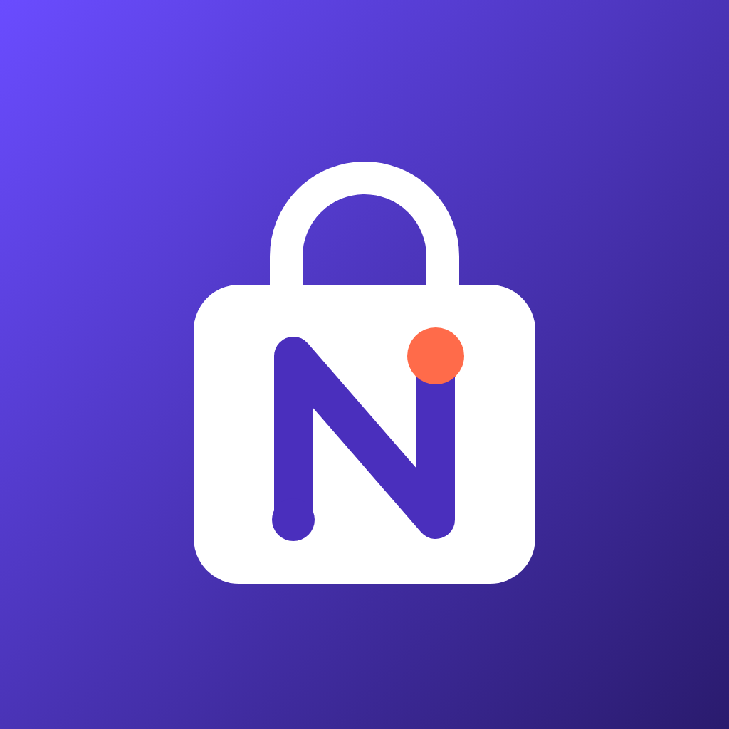
NexoShop
Reingeniería, servicios nativos y auditoría de código
Actividad Integradora 2 · Memoria técnica de reingeniería
NOTA: proyecto base utilizado
Este trabajo SÍ utiliza el proyecto de la Actividad Integradora 1 ("Mi Catálogo", paquete com.catalogo.catalogo_app) como base, y sobre él se realizan todas las mejoras descritas en este documento.
El primer commit del repositorio (5db3fc7, etiqueta v1.0.0) contiene el proyecto original sin modificar, de modo que cada cambio puede auditarse en el historial.

Dato | Detalle
Estudiante | Jefferson Ricardo Vera Macas
Asignatura | Desarrollo de Aplicaciones Móviles
Docente | [Nombre del docente]
Repositorio | [https://github.com/<usuario>/nexoshop]
Fecha de entrega | [dd/mm/2026]

Contenido
Sección I: Justificación del rebranding y cuadro comparativo
1.1 Diagnóstico de la versión anterior
1.2 Nueva propuesta de valor
1.3 Cuadro comparativo: antes vs. después
Sección II: Arquitectura y patrones de desarrollo
2.1 Diagrama de arquitectura del sistema
2.2 Descripción de las capas
2.3 Patrón de gestión de estado: Provider
2.4 Desacoplamiento de red, cámara y notificaciones
2.5 Flujo de un pedido sin conexión
Sección III: Explicación de código y manejo de excepciones
3.1 Detección reactiva de red
3.2 Manejo dinámico de permisos
3.3 Servicio de notificaciones locales
3.4 Resumen del manejo de excepciones
Sección IV: Evidencias de pruebas (QA) y enlace al repositorio
4.1 Repositorio público
4.2 Casos de prueba ejecutados
4.3 Capturas de funcionamiento
Sección V: Conclusiones y lecciones aprendidas
5.1 Gestión del ciclo de vida del dispositivo
5.2 Concurrencia y asincronía
5.3 Control de versiones
5.4 Conclusión general

Sección I: Justificación del rebranding y cuadro comparativo

1.1 Diagnóstico de la versión anterior
La aplicación de la Actividad 1, "Mi Catálogo", cumplía su objetivo académico: dos pantallas, paso de datos con Navigator.push y un formulario. Como producto, en cambio, tenía limitaciones claras:
- Identidad genérica: usaba el ícono por defecto de Flutter, un splash en blanco, un nombre descriptivo sin valor de marca y un identificador de paquete de plantilla (com.catalogo.catalogo_app).
- Estilos dispersos: Colors.blue y Colors.green estaban escritos a mano en cada pantalla, sin un tema central.
- Datos estáticos: cuatro productos fijos en el código. Sin internet, las imágenes fallaban y el pedido solo mostraba un diálogo sin persistir nada.
- Sin integración con el dispositivo: no usaba red, cámara ni notificaciones.

1.2 Nueva propuesta de valor
NexoShop: "Tu tienda conectada, incluso sin conexión"
Un catálogo móvil que nunca deja al usuario sin servicio: muestra productos aunque no haya internet, guarda los pedidos en el teléfono y los envía solo cuando vuelve la red, permite adjuntar una foto de referencia al pedido y avisa con notificaciones de cada evento importante.

Justificación del nombre. "Nexo" significa unión o conexión: resume el diferencial técnico de la app (conectividad resiliente) y la relación tienda-cliente. "Shop" la ubica de inmediato como comercio. El nombre es corto, se pronuncia igual en español e inglés y funciona como nombre de ícono (hasta 12 caracteres visibles en el launcher).
Concepto del ícono. Es una bolsa de compras cuya letra N está formada por nodos conectados. El nodo coral (#FF6B4A) representa el punto de conexión activo y se reutiliza en la UI como color de acento. El degradado violeta-índigo transmite tecnología y confianza, y se diferencia de los azules y verdes habituales de los e-commerce locales.
Identificador. Se adopta ec.nexoshop.app, con dominio invertido y prefijo de país (Ecuador), siguiendo la convención de Google Play y App Store. Como el identificador no puede cambiarse después de publicar, se fija en esta etapa de reingeniería.

1.3 Cuadro comparativo: antes vs. después
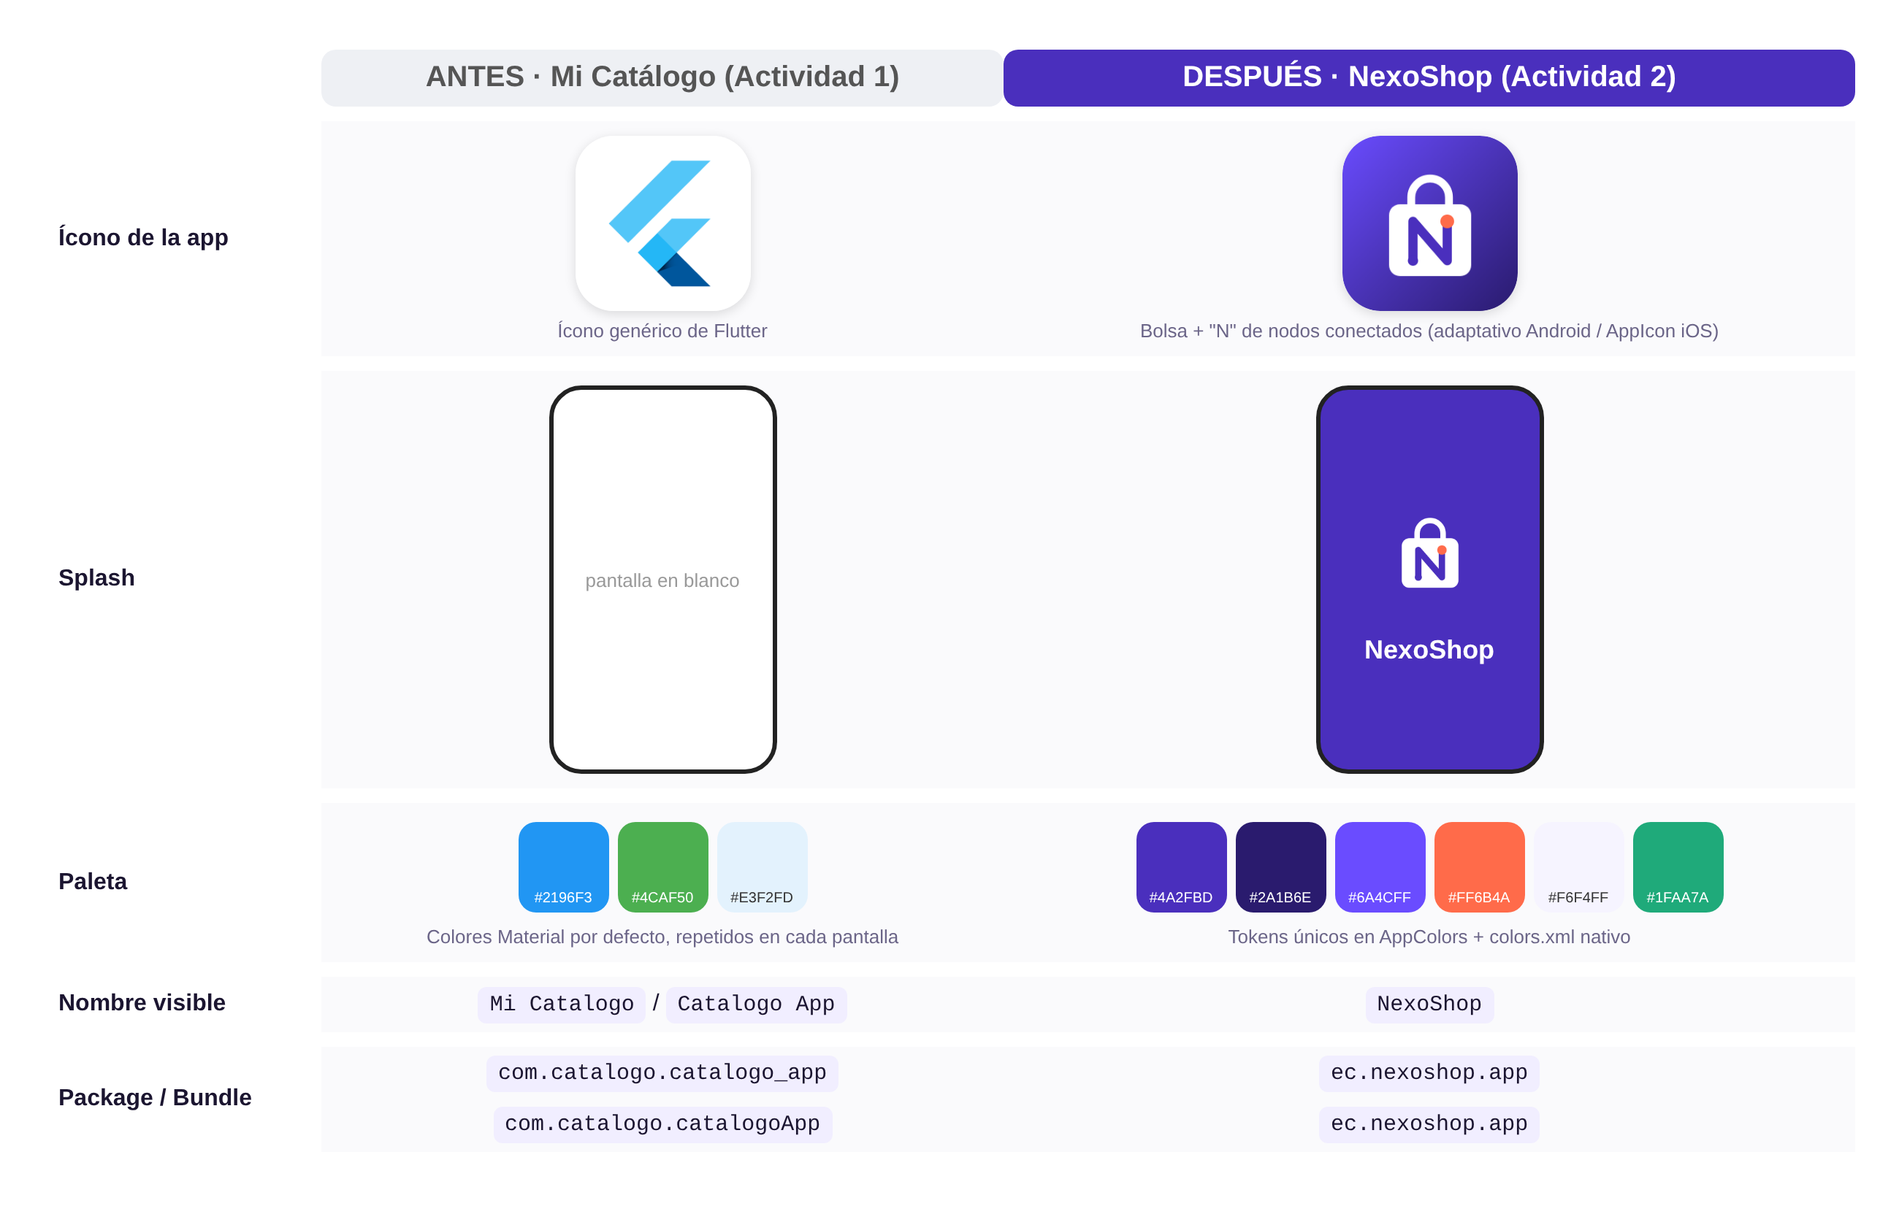
Figura A. Comparativo de assets de marca (ícono, splash, paleta, nombre e identificador).
Elemento | Antes (Mi Catálogo) | Después (NexoShop) | Archivos modificados
Nombre visible | Mi Catalogo / Catalogo App | NexoShop | AndroidManifest.xml (android:label), Info.plist (CFBundleDisplayName)
Package Android | com.catalogo.catalogo_app | ec.nexoshop.app | build.gradle.kts (namespace, applicationId), MainActivity.kt movida de paquete
Bundle iOS | com.catalogo.catalogoApp | ec.nexoshop.app | project.pbxproj (PRODUCT_BUNDLE_IDENTIFIER)
Ícono | Ícono de Flutter | Ícono propio, adaptativo (Android 8+), monocromo (Android 13) y AppIcon iOS sin alfa | mipmap-*/, mipmap-anydpi-v26/ic_launcher.xml, AppIcon.appiconset/
Splash | Fondo blanco | Color de marca + logo: launch_background (<12), Splash Screen API (12+), LaunchScreen iOS y splash animado en Flutter | drawable*/, values-v31/styles.xml, LaunchScreen.storyboard, splash_screen.dart
Tema | Colores hardcodeados | AppColors + AppTheme (Material 3): botones, inputs, cards, AppBar y SnackBar unificados | lib/core/theme/
Ícono de notificación | No existía | Silueta blanca ic_stat_nexoshop | drawable-*/ic_stat_nexoshop.png

Capturas de interfaz antes / después
Para las capturas del "antes", ejecute la versión original con git checkout v1.0.0 && flutter run. Para el "después", vuelva con git checkout main.
[Insertar captura 1]  HomeScreen con AppBar azul  Figura 1. Pantalla principal - ANTES (v1.0.0) | [Insertar captura 2]  HomeScreen NexoShop con encabezado degradado  Figura 2. Pantalla principal - DESPUÉS (v2.0.0)
[Insertar captura 3]  Cajón de apps del emulador  Figura 3. Ícono en el launcher - ANTES | [Insertar captura 4]  Launcher o splash violeta con logo  Figura 4. Ícono y splash - DESPUÉS

Sección II: Arquitectura y patrones de desarrollo

2.1 Diagrama de arquitectura del sistema
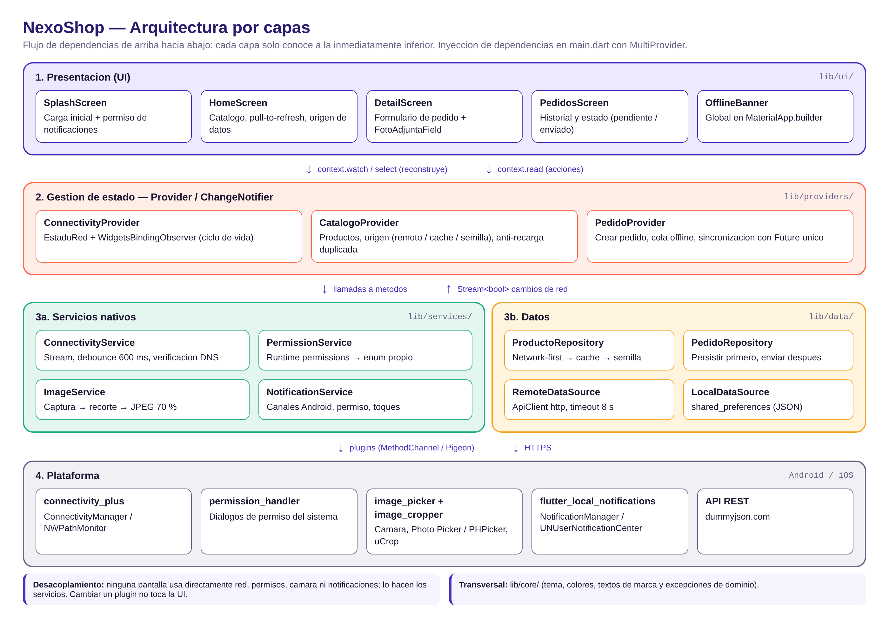
Figura B. Arquitectura por capas de NexoShop. Las dependencias fluyen hacia abajo; los eventos de red suben como Stream.

2.2 Descripción de las capas
Capa | Responsabilidad | Componentes
Presentación | Dibujar la interfaz y capturar acciones del usuario. No contiene lógica de negocio ni llama a plugins de red, permisos, cámara o notificaciones. | SplashScreen, HomeScreen, DetailScreen, PedidosScreen, OfflineBanner, FotoAdjuntaField
Gestión de estado | Mantener el estado observable (ChangeNotifier) y coordinar servicios y repositorios. Notifica a la UI con notifyListeners(). | ConnectivityProvider, CatalogoProvider, PedidoProvider
Servicios nativos | Encapsular cada plugin de hardware o sistema detrás de una API propia: enums, Streams y excepciones de dominio. | ConnectivityService, PermissionService, ImageService, NotificationService
Datos | Obtener y persistir información con la estrategia network-first y cache fallback. | ProductoRepository, PedidoRepository, RemoteDataSource, LocalDataSource, ApiClient
Core (transversal) | Tema, paleta, textos de marca y jerarquía de excepciones. | AppColors, AppTheme, AppStrings, AppException

2.3 Patrón de gestión de estado: Provider
Se eligió Provider con ChangeNotifier porque es la solución recomendada en la documentación oficial de Flutter para apps de este tamaño. Ofrece reconstrucciones selectivas sin el boilerplate de BLoC. Todas las dependencias se construyen una sola vez en main.dart y se inyectan con MultiProvider:
- Provider<T>.value para los servicios (objetos sin estado observable).
- ChangeNotifierProvider para los providers de estado. PedidoProvider usa lazy: false para escuchar la red desde el arranque y sincronizar pedidos que quedaron pendientes en sesiones anteriores.
- En la UI, context.watch reconstruye la pantalla completa, context.select reconstruye solo cuando cambia un valor concreto (por ejemplo, el contador de pedidos pendientes del badge) y context.read se usa para acciones sin suscripción.

2.4 Desacoplamiento de red, cámara y notificaciones
Servicio | Plugin encapsulado | Lo que expone a las capas superiores
ConnectivityService | connectivity_plus + dart:io (DNS) | Stream<bool> cambios, bool hayConexion, verificar()
PermissionService | permission_handler | enum EstadoPermiso {concedido, denegado, denegadoPermanente, restringido}, abrirAjustes()
ImageService | image_picker, image_cropper, path_provider | ImagenProcesada (archivo, bytes antes/después), ImagenException
NotificationService | flutter_local_notifications | Métodos por evento (pedidoConfirmado, pedidoEnCola…), Stream<String?> toques

Con esta separación, ninguna pantalla importa un plugin de hardware. Si mañana se reemplaza connectivity_plus por otra librería, solo cambia connectivity_service.dart. Además, cada servicio recibe sus dependencias por constructor (ConnectivityService({Connectivity? connectivity})), así que en pruebas unitarias se pueden sustituir por dobles de prueba.
NotificationService no conoce la interfaz. Cuando el usuario toca una notificación, el servicio emite el payload por un Stream y es app.dart quien decide navegar a "Mis pedidos" usando un GlobalKey<NavigatorState>. Así se evita una dependencia circular servicio → UI.

2.5 Flujo de un pedido sin conexión
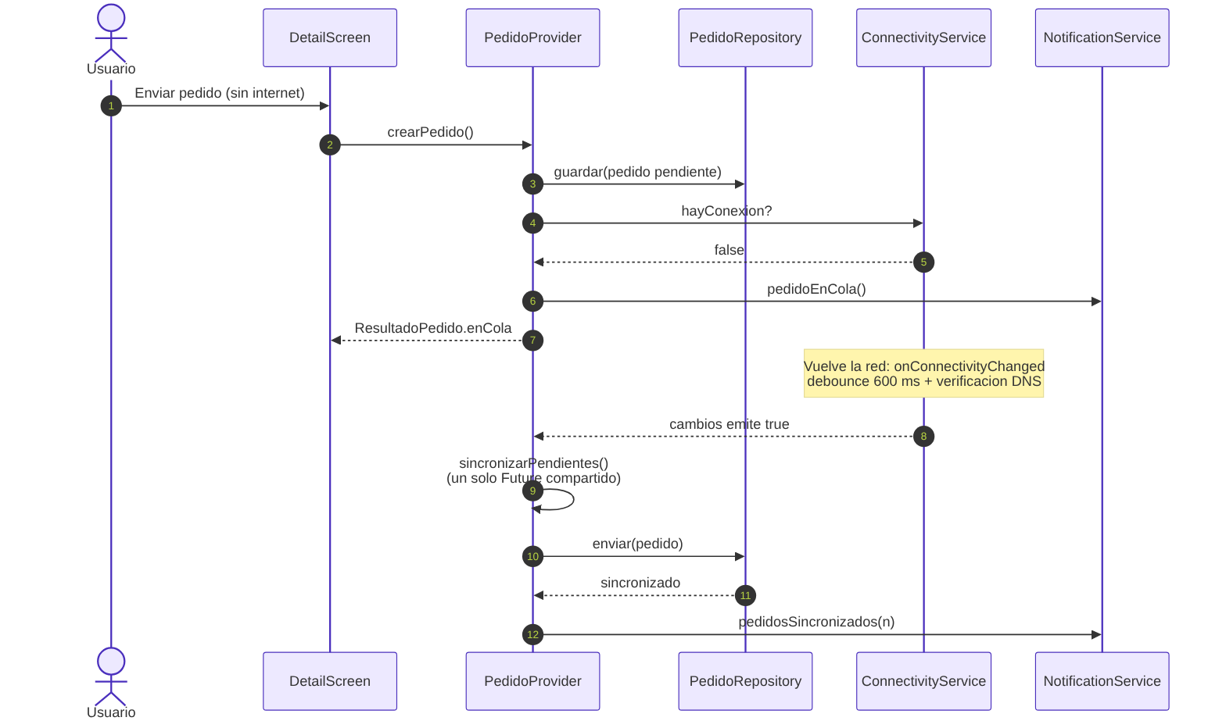
Figura C. Diagrama de secuencia: pedido offline, detección de reconexión y sincronización.

Sección III: Explicación de código y manejo de excepciones
Los fragmentos se extraen literalmente del repositorio. Los números de línea corresponden a la versión v2.0.0.

3.1 Detección reactiva de red
lib/services/connectivity_service.dart · líneas 37-76 · Stream + verificación real
37 Future<void> iniciar() async {
38 _suscripcion = _connectivity.onConnectivityChanged.listen(
39 _alCambiarInterfaz,
40 onError: (_) => verificar(),
41 );
42 await verificar();
43 }
44
45 /// Los cambios de red llegan en rafagas (p. ej. Wi-Fi -> datos moviles);
46 /// el debounce de 600 ms evita verificar y notificar varias veces.
47 void _alCambiarInterfaz(List<ConnectivityResult> resultados) {
48 _debounce?.cancel();
49 _debounce = Timer(
50 const Duration(milliseconds: 600),
51 () => verificar(resultados),
52 );
53 }
54
55 /// Verifica el estado actual. Tambien se llama al volver la app a primer
56 /// plano, porque en segundo plano el sistema puede no entregar eventos.
57 Future<bool> verificar([List<ConnectivityResult>? resultados]) async {
58 final interfaces = resultados ?? await _connectivity.checkConnectivity();
59 final hayInterfaz = interfaces.any((r) => r != ConnectivityResult.none);
60 final conectado = hayInterfaz && await _hayInternetReal();
61 _emitir(conectado);
62 return conectado;
63 }
64
65 Future<bool> _hayInternetReal() async {
66 try {
67 final r = await InternetAddress.lookup(
68 hostDePrueba,
69 ).timeout(const Duration(seconds: 3));
70 return r.isNotEmpty && r.first.rawAddress.isNotEmpty;
71 } on SocketException {
72 return false;
73 } on TimeoutException {
74 return false;
75 }
76 }

- Línea 38: se suscribe al Stream nativo onConnectivityChanged, que emite una List<ConnectivityResult> porque desde connectivity_plus 6 el dispositivo puede tener varias interfaces activas a la vez (Wi-Fi y datos móviles).
- Líneas 47-53 (debounce): al pasar de Wi-Fi a datos llegan varios eventos en ráfaga. Un Timer de 600 ms descarta los intermedios y solo verifica el estado final.
- Líneas 57-63: tener una interfaz no implica tener internet (Wi-Fi sin salida, portal cautivo). Por eso se combina con _hayInternetReal(), que resuelve DNS con un timeout de 3 s.
- Excepciones (líneas 71-74): SocketException (sin DNS) y TimeoutException (red lenta) se convierten en false. El servicio nunca propaga un error a la UI; solo informa un estado.
lib/services/connectivity_service.dart · líneas 78-88 · emisión sin duplicados
78 void _emitir(bool conectado) {
79 // Mientras no haya internet se re-verifica cada 10 s: si la interfaz no
80 // cambia (Wi-Fi sigue "conectado") no llegaria ningun evento nativo.
81 _reintento?.cancel();
82 if (!conectado) {
83 _reintento = Timer(const Duration(seconds: 10), verificar);
84 }
85 if (conectado == _ultimoEstado) return;
86 _ultimoEstado = conectado;
87 if (!_controller.isClosed) _controller.add(conectado);
88 }

_emitir solo publica cuando el estado cambia, lo que evita reconstrucciones y notificaciones repetidas. Mientras la app está offline programa una re-verificación cada 10 s, porque si el Wi-Fi sigue "conectado" sin salida a internet, el sistema no emite ningún evento nuevo.
lib/providers/connectivity_provider.dart · líneas 33-57 · estado de UI + ciclo de vida
33 void _alCambiar(bool conectado) {
34 _ocultarReconectado?.cancel();
35 if (_ciclo != AppLifecycleState.resumed) {
36 conectado
37 ? _notificaciones.conexionRestablecida()
38 : _notificaciones.conexionPerdida();
39 }
40 if (conectado) {
41 // Muestra "Conexion restablecida" 3 s y luego oculta el banner.
42 _estado = EstadoRed.reconectado;
43 _ocultarReconectado = Timer(const Duration(seconds: 3), () {
44 _estado = EstadoRed.enLinea;
45 notifyListeners();
46 });
47 } else {
48 _estado = EstadoRed.sinConexion;
49 }
50 notifyListeners();
51 }
52
53 @override
54 void didChangeAppLifecycleState(AppLifecycleState state) {
55 _ciclo = state;
56 if (state == AppLifecycleState.resumed) _servicio.verificar();
57 }

El provider transforma el Stream en un estado de UI (enLinea, sinConexion, reconectado) que consume el OfflineBanner global. Como implementa WidgetsBindingObserver, conoce el ciclo de vida de la app: al volver a primer plano (resumed) re-verifica la red, porque en segundo plano el sistema operativo puede no entregar eventos. Si la app no está visible, avisa con una notificación local en lugar del banner.

Estrategia de caché y persistencia
lib/data/datasources/api_client.dart · líneas 33-55 · traducción de errores HTTP
33 Future<Map<String, dynamic>> _ejecutar(
34 Future<http.Response> Function() peticion,
35 ) async {
36 final http.Response respuesta;
37 try {
38 respuesta = await peticion().timeout(timeout);
39 } on SocketException {
40 throw const SinConexionException();
41 } on TimeoutException {
42 throw const SinConexionException('El servidor tardo demasiado.');
43 } on http.ClientException {
44 throw const SinConexionException();
45 }
46
47 if (respuesta.statusCode < 200 || respuesta.statusCode >= 300) {
48 throw ServidorException(respuesta.statusCode);
49 }
50 try {
51 return jsonDecode(respuesta.body) as Map<String, dynamic>;
52 } on FormatException {
53 throw const DatosInvalidosException();
54 }
55 }

ApiClient centraliza el timeout (8 s) y convierte cada error técnico en una excepción de dominio (SinConexionException, ServidorException, DatosInvalidosException, jerarquía sealed en lib/core/errors). ProductoRepository captura AppException y aplica el fallback: red → caché en shared_preferences → catálogo semilla. Las imágenes se guardan en disco con cached_network_image, por lo que también se ven offline.
lib/providers/pedido_provider.dart · líneas 93-116 · cola offline y concurrencia
93 Future<int> sincronizarPendientes() {
94 if (!_conectividad.hayConexion) return Future.value(0);
95 return _sincronizacionEnCurso ??= _sincronizar().whenComplete(() {
96 _sincronizacionEnCurso = null;
97 notifyListeners();
98 });
99 }
100
101 Future<int> _sincronizar() async {
102 var enviados = 0;
103 for (final pedido in _repositorio.obtenerPendientes()) {
104 try {
105 await _repositorio.enviar(pedido);
106 enviados++;
107 } on SinConexionException {
108 break; // Se perdio la red otra vez: se reintentara en el proximo evento.
109 } on AppException {
110 continue; // Error puntual de este pedido: se sigue con los demas.
111 }
112 }
113 _recargar();
114 if (enviados > 0) await _notificaciones.pedidosSincronizados(enviados);
115 return enviados;
116 }

Control de concurrencia: si la red "parpadea", llegan varios eventos true seguidos. El operador ??= hace que todas las llamadas compartan el mismo Future mientras hay una sincronización en curso, así ningún pedido se envía dos veces en paralelo. Si la red vuelve a caerse a mitad del proceso (SinConexionException), el bucle se detiene y los pedidos restantes siguen pendientes. Ante otros errores (AppException) salta solo el pedido que falló y continúa con los demás.

3.2 Manejo dinámico de permisos
lib/services/permission_service.dart · líneas 33-49 · solicitud y mapeo
33 Future<EstadoPermiso> solicitarCamara() async {
34 final actual = await Permission.camera.status;
35 if (actual.isGranted) return EstadoPermiso.concedido;
36 if (actual.isRestricted) return EstadoPermiso.restringido;
37 return _mapear(await Permission.camera.request());
38 }
39
40 /// Abre la pantalla de ajustes de la app para que el usuario habilite
41 /// manualmente un permiso denegado permanentemente.
42 Future<bool> abrirAjustes() => openAppSettings();
43
44 EstadoPermiso _mapear(PermissionStatus s) {
45 if (s.isGranted || s.isLimited) return EstadoPermiso.concedido;
46 if (s.isPermanentlyDenied) return EstadoPermiso.denegadoPermanente;
47 if (s.isRestricted) return EstadoPermiso.restringido;
48 return EstadoPermiso.denegado;
49 }

- Si el permiso ya está concedido no se muestra ningún diálogo (línea 35).
- En Android el status previo no distingue "denegado" de "denegado permanentemente"; solo el resultado de `request()` lo hace. Por eso siempre se llama a request() cuando no hay permiso: si está bloqueado, el sistema responde al instante con permanentlyDenied sin mostrar el diálogo.
- _mapear convierte PermissionStatus del plugin al enum propio EstadoPermiso. isLimited (acceso parcial en iOS) se trata como concedido.
lib/ui/widgets/foto_adjunta_field.dart · líneas 43-78 · UX según el resultado
43 Future<void> _desdeCamara() async {
44 final permisos = context.read<PermissionService>();
45
46 // 1) Explicar ANTES de que aparezca el dialogo del sistema.
47 if (await permisos.estadoCamara() != EstadoPermiso.concedido) {
48 if (!mounted) return;
49 final continuar = await _dialogoExplicacion();
50 if (continuar != true) return;
51 }
52
53 // 2) Solicitud en tiempo de ejecucion y manejo de cada resultado.
54 final estado = await permisos.solicitarCamara();
55 if (!mounted) return;
56 switch (estado) {
57 case EstadoPermiso.concedido:
58 await _obtener(FuenteImagen.camara);
59 case EstadoPermiso.denegado:
60 _snack(
61 'Sin permiso de camara no podemos tomar la foto. '
62 'Puedes elegir una de la galeria.',
63 accion: SnackBarAction(
64 label: 'Reintentar',
65 textColor: AppColors.accent,
66 onPressed: _desdeCamara,
67 ),
68 );
69 case EstadoPermiso.denegadoPermanente:
70 await _dialogoAjustes(permisos);
71 case EstadoPermiso.restringido:
72 _snack('El uso de la camara esta restringido en este dispositivo.');
73 }
74 }
75
76 /// La galeria no requiere permiso: Android 13+ usa el Photo Picker del
77 /// sistema y iOS 14+ usa PHPicker; ambos solo entregan la foto elegida.
78 Future<void> _desdeGaleria() => _obtener(FuenteImagen.galeria);

Resultado | Comportamiento de la app
(antes de pedir) | Diálogo propio explicando el uso de la cámara. Si el usuario elige "Ahora no", no se dispara el diálogo del sistema (buena práctica de Android y de las guías de Apple).
concedido | Abre la cámara → recorte nativo → compresión → previsualización.
denegado | SnackBar explicativo con acción "Reintentar" y alternativa de galería.
denegadoPermanente | Diálogo "Permiso bloqueado" con botón "Abrir ajustes" (openAppSettings()).
restringido | Mensaje informativo: el bloqueo lo impone el sistema (MDM o control parental).

Galería sin permisos. Android 13+ (Photo Picker) e iOS 14+ (PHPicker) entregan solo la foto elegida, sin acceso a toda la biblioteca. Por mínimo privilegio no se solicita READ_MEDIA_IMAGES.

Captura, recorte y compresión
lib/services/image_service.dart · líneas 57-76 · captura
57 Future<ImagenProcesada?> obtenerImagen(FuenteImagen fuente) async {
58 final XFile? original;
59 try {
60 original = await _picker.pickImage(
61 source: fuente == FuenteImagen.camara
62 ? ImageSource.camera
63 : ImageSource.gallery,
64 preferredCameraDevice: CameraDevice.rear,
65 // Primera reduccion: evita trabajar con fotos de 12+ MP en memoria.
66 maxWidth: 2048,
67 maxHeight: 2048,
68 imageQuality: 95,
69 );
70 } on PlatformException catch (e) {
71 throw ImagenException(_mensajeDe(e));
72 }
73 if (original == null) return null; // Cancelado por el usuario.
74 return procesar(original);
75 }
76

La primera reducción (maxWidth/maxHeight 2048, calidad 95) evita cargar fotos de más de 12 MP en memoria. Luego image_cropper abre uCrop (Android) o TOCropViewController (iOS) y comprime a JPEG 70 % con lado máximo de 1080 px. El resultado se copia a la carpeta de documentos de la app, porque el sistema puede borrar la caché temporal. Las PlatformException del plugin (camera_access_denied, no_available_camera) se traducen a ImagenException con un mensaje claro. Si el usuario cancela en cualquier paso, el método devuelve null y no se trata como error.
lib/services/image_service.dart · líneas 132-137 · ciclo de vida Android
132 Future<XFile?> recuperarImagenPerdida() async {
133 if (!Platform.isAndroid) return null;
134 final respuesta = await _picker.retrieveLostData();
135 if (respuesta.isEmpty) return null;
136 return respuesta.file;
137 }

En equipos con poca memoria, Android puede destruir la Activity mientras la cámara está abierta. Al volver, retrieveLostData() recupera la foto tomada. FotoAdjuntaField lo invoca en initState.

3.3 Servicio de notificaciones locales
lib/services/notification_service.dart · líneas 28-71 · canales e inicialización
28 static const AndroidNotificationChannel canalPedidos =
29 AndroidNotificationChannel(
30 'nexo_pedidos',
31 'Pedidos',
32 description: 'Confirmacion, cola offline y sincronizacion de pedidos.',
33 importance: Importance.high,
34 );
35
36 /// Canal de baja importancia: solo icono en la barra, sin sonido.
37 static const AndroidNotificationChannel canalConectividad =
38 AndroidNotificationChannel(
39 'nexo_conectividad',
40 'Estado de conexion',
41 description: 'Avisos cuando la app pierde o recupera internet.',
42 importance: Importance.low,
43 );
44
45 /// Emite el `payload` cada vez que el usuario toca una notificacion.
46 Stream<String?> get toques => _toques.stream;
47
48 Future<void> inicializar() async {
49 const ajustes = InitializationSettings(
50 android: AndroidInitializationSettings('@drawable/ic_stat_nexoshop'),
51 // Los permisos de iOS se piden despues, en un momento con contexto.
52 iOS: DarwinInitializationSettings(
53 requestAlertPermission: false,
54 requestBadgePermission: false,
55 requestSoundPermission: false,
56 ),
57 );
58 await _plugin.initialize(
59 settings: ajustes,
60 onDidReceiveNotificationResponse: (r) => _toques.add(r.payload),
61 );
62
63 final android = _plugin
64 .resolvePlatformSpecificImplementation<
65 AndroidFlutterLocalNotificationsPlugin
66 >();
67 await android?.createNotificationChannel(canalPedidos);
68 await android?.createNotificationChannel(canalConectividad);
69 }
70
71 /// Si la app se abrio desde una notificacion (app cerrada), devuelve su

- Canales Android (obligatorios desde Android 8): nexo_pedidos con Importance.high (aparece como heads-up con sonido) y nexo_conectividad con Importance.low (solo ícono, sin sonido). El usuario puede silenciar cada canal por separado en los ajustes del sistema.
- iOS: DarwinInitializationSettings con los request*Permission en false, para pedir la autorización después, en el splash. En AppDelegate.swift se asigna el delegado de UNUserNotificationCenter para mostrar avisos con la app en primer plano.
- Toques: onDidReceiveNotificationResponse publica el payload en un Stream. Si la app estaba cerrada, payloadDeArranque() usa getNotificationAppLaunchDetails() para que el splash navegue directamente a "Mis pedidos".
lib/services/notification_service.dart · líneas 150-188 · mostrar con manejo de errores
150 Future<void> _mostrar({
151 required AndroidNotificationChannel canal,
152 required String titulo,
153 required String cuerpo,
154 int? id,
155 }) async {
156 final detalles = NotificationDetails(
157 android: AndroidNotificationDetails(
158 canal.id,
159 canal.name,
160 channelDescription: canal.description,
161 importance: canal.importance,
162 priority: canal.importance == Importance.high
163 ? Priority.high
164 : Priority.low,
165 icon: '@drawable/ic_stat_nexoshop',
166 color: AppColors.primary,
167 styleInformation: BigTextStyleInformation(cuerpo),
168 ),
169 iOS: const DarwinNotificationDetails(
170 presentAlert: true,
171 presentBanner: true,
172 presentList: true,
173 presentSound: true,
174 ),
175 );
176 try {
177 await _plugin.show(
178 id: id ?? _siguienteId++,
179 title: titulo,
180 body: cuerpo,
181 notificationDetails: detalles,
182 payload: payloadPedidos,
183 );
184 } on Exception catch (e) {
185 // Una notificacion fallida nunca debe romper el flujo de la app.
186 debugPrint('No se pudo mostrar la notificacion: $e');
187 }
188 }

show() usa parámetros con nombre (cambio de API de flutter_local_notifications 20). El ícono es el drawable monocromo ic_stat_nexoshop, ya que Android pinta la silueta en la barra de estado, y el color es el violeta de marca. El try/catch garantiza que una notificación fallida (por ejemplo, permiso denegado) nunca interrumpa el flujo del pedido. Los avisos de conectividad usan un id fijo (9000), de modo que cada aviso reemplaza al anterior en lugar de acumularse.

Eventos clave que disparan notificaciones
Evento | Canal | Origen
Pedido confirmado por el servidor | nexo_pedidos (alta) | PedidoProvider.crearPedido
Pedido guardado sin conexión | nexo_pedidos (alta) | PedidoProvider.crearPedido
N pedidos sincronizados | nexo_pedidos (alta) | PedidoProvider._sincronizar
Pérdida / recuperación de red con la app en segundo plano | nexo_conectividad (baja) | ConnectivityProvider._alCambiar

3.4 Resumen del manejo de excepciones
Excepción técnica | Dónde se captura | Traducción / respuesta
SocketException, http.ClientException | ApiClient | SinConexionException → caché o pedido en cola
TimeoutException (8 s) | ApiClient | SinConexionException("El servidor tardó demasiado")
HTTP no 2xx | ApiClient | ServidorException(código) → se mantiene pendiente
FormatException / TypeError en JSON | ApiClient / RemoteDataSource | DatosInvalidosException → caché
Caché corrupta | LocalDataSource | Se descarta la caché y se usa el catálogo semilla
SocketException en DNS | ConnectivityService | Estado offline (no se propaga)
PlatformException (cámara/recorte) | ImageService | ImagenException → SnackBar
Error al mostrar notificación | NotificationService | Se registra con debugPrint; la app continúa

Sección IV: Evidencias de pruebas (QA) y enlace al repositorio

4.1 Repositorio público
URL del repositorio: https://github.com/<usuario>/nexoshop
Rama | Propósito
main | Versión estable: rebranding (tag v1.1.0) y release final con servicios nativos (tag v2.0.0)
develop | Integración de funcionalidades; recibe las ramas feature con merge --no-ff
feature/arquitectura-capas | Refactor a capas, Provider, API remota y caché local
feature/conectividad | ConnectivityService (Stream), banner offline, refresco y cola de pedidos
feature/camara-permisos | Permisos en tiempo de ejecución, cámara/galería, recorte y compresión
feature/notificaciones | Notificaciones locales con canales Android e iOS

Historial de commits (extracto)
Hash | Rama de origen | Mensaje (Conventional Commits)
5db3fc7 | main | chore: importar proyecto base de la Actividad Integradora 1
cb15fb8 | main | feat(branding): nuevo nombre NexoShop, package ec.nexoshop.app, ícono y splash nativos
d87efd8 | main | feat(branding): tema unificado, paleta de marca y splash animado en Flutter
4693201 | feature/arquitectura-capas | feat(data): capa de datos con repositorios, API remota y caché local
e0fe9cb | feature/arquitectura-capas | refactor(ui): arquitectura por capas con Provider y navegación con rutas
7b18263 | feature/conectividad | feat(red): servicio de conectividad reactivo con Stream y verificación real
51fefc4 | feature/conectividad | feat(red): banner offline flotante, refresco de caché y cola de pedidos
aef380c | feature/camara-permisos | feat(camara): servicios de permisos en tiempo de ejecución y procesamiento de imagen
947bf62 | feature/camara-permisos | feat(camara): foto de referencia en el pedido con UX completa de permisos
9376374 | feature/notificaciones | feat(notificaciones): servicio de notificaciones locales con canales Android e iOS
7edf18a | feature/notificaciones | feat(notificaciones): alertas ante eventos clave del sistema
60cd525 | develop | test: pruebas unitarias de serialización de modelos
dcca9d9 | develop | docs: README profesional con arquitectura, instalación y guía de QA

Etiquetas: v1.0.0 (proyecto original), v1.1.0 (rebranding) y v2.0.0 (versión final). Para verificar: git log --oneline --graph --all.
[Insertar captura 5]  README renderizado + lista de ramas  Figura 5. Página principal del repositorio en GitHub | [Insertar captura 6]  GitHub → Insights → Network, o git log --graph  Figura 6. Grafo de ramas / historial de commits

4.2 Casos de prueba ejecutados
Dispositivo: [Emulador Pixel 7 · Android 14 (API 34) / dispositivo físico]
ID | Caso | Pasos | Resultado esperado | OK
QA-01 | Modo offline | Abrir con internet, luego activar modo avión | Banner "Sin conexión"; catálogo visible con chip "Mostrando copia guardada" | ☐
QA-02 | Pedido sin red | Sin internet, enviar un pedido | Diálogo "Pedido guardado", notificación y badge en Mis pedidos | ☐
QA-03 | Sincronización | Desactivar modo avión | Banner "Conexión restablecida", notificación "Pedidos sincronizados" y estado "Enviado" | ☐
QA-04 | Explicación previa | Detalle → Cámara | Diálogo propio "Usar la cámara" antes del diálogo del sistema | ☐
QA-05 | Permiso concedido | Continuar → Permitir | Cámara → recorte → previsualización con "X MB → Y KB (-Z%)" | ☐
QA-06 | Permiso denegado | Rechazar el permiso | SnackBar con "Reintentar" | ☐
QA-07 | Denegado permanente | Rechazar 2 veces (Android) | Diálogo "Permiso bloqueado" → "Abrir ajustes" | ☐
QA-08 | Permiso de notificaciones | Primer arranque (Android 13+) | Diálogo del sistema POST_NOTIFICATIONS | ☐
QA-09 | Canales Android | Ajustes → Apps → NexoShop → Notificaciones | Aparecen los canales "Pedidos" y "Estado de conexión" | ☐
QA-10 | Toque en notificación | Tocar una notificación | Se abre "Mis pedidos" | ☐

4.3 Capturas de funcionamiento
[Insertar captura 7]  QA-01: Home con banner oscuro "Sin conexión"  Figura 7. Banner offline (modo avión) | [Insertar captura 8]  QA-02: diálogo + notificación  Figura 8. Pedido guardado sin conexión
[Insertar captura 9]  QA-03: banner verde y "Mis pedidos" en "Enviado"  Figura 9. Conexión restablecida y sincronización | [Insertar captura 10]  QA-04  Figura 10. Diálogo explicativo de cámara
[Insertar captura 11]  QA-05: diálogo nativo Android/iOS  Figura 11. Solicitud de permiso del sistema | [Insertar captura 12]  QA-05: pantalla "Recortar foto"  Figura 12. Recorte nativo (uCrop)
[Insertar captura 13]  QA-05: foto + "MB → KB (-%)"  Figura 13. Previsualización y compresión | [Insertar captura 14]  QA-07  Figura 14. Permiso bloqueado → Abrir ajustes
[Insertar captura 15]  QA-02/03: cortina de notificaciones  Figura 15. Notificación recibida | [Insertar captura 16]  QA-09  Figura 16. Canales de notificación en Ajustes

Sección V: Conclusiones y lecciones aprendidas

5.1 Gestión del ciclo de vida del dispositivo
La principal lección es que una app móvil no controla cuándo se ejecuta. El sistema la pausa, la envía a segundo plano y puede destruirla. Eso se reflejó en tres decisiones concretas:
- Re-verificar al volver a primer plano (AppLifecycleState.resumed): en segundo plano los eventos de red pueden perderse, así que confiar solo en el Stream dejaba el banner desactualizado.
- Persistir antes de enviar: cada pedido se guarda en el dispositivo antes del intento de red. Si el sistema mata la app a mitad del envío, el pedido sigue en la cola y se sincroniza en el próximo arranque (PedidoProvider con lazy: false).
- Recuperar fotos perdidas con retrieveLostData(), porque Android puede destruir la Activity mientras la cámara del sistema está abierta.
También se liberan recursos de forma sistemática: cada StreamSubscription, Timer, AnimationController y TextEditingController se cancela en dispose(). Además, se comprueba mounted después de cada await en los widgets, para no usar un BuildContext de una pantalla que ya se cerró.

5.2 Concurrencia y asincronía
Dart ejecuta la UI en un solo hilo (isolate) con un *event loop*. La concurrencia real del proyecto proviene de eventos asíncronos que se solapan: varias señales de red en ráfaga, toques repetidos y respuestas HTTP lentas. Se resolvió con técnicas puntuales:
- Debounce (600 ms) para colapsar ráfagas de eventos nativos de conectividad.
- Future compartido (_sincronizacionEnCurso ??= ...) como exclusión mutua ligera: dos eventos de reconexión no producen dos envíos del mismo pedido.
- Bandera de carga en CatalogoProvider y botón deshabilitado mientras enviando es true, para evitar peticiones duplicadas.
- Tareas en paralelo con Future.wait: inicialización de conectividad y notificaciones al arrancar, y carga del catálogo junto con la animación mínima del splash.
- Timeouts explícitos (8 s en HTTP, 3 s en DNS), para que ninguna operación de red bloquee indefinidamente la experiencia.

5.3 Control de versiones
Trabajar con ramas por funcionalidad e integrarlas con --no-ff permitió aislar los riesgos: cada servicio nativo se desarrolló y revisó por separado antes de llegar a develop, y main solo recibió versiones estables y etiquetadas. Los mensajes de Conventional Commits convierten el historial en documentación auditable: cualquier revisor puede ver qué cambió, por qué y en qué rama. Conservar el proyecto original como primer commit (v1.0.0) hizo posible el cuadro comparativo de la Sección I con evidencia verificable.
El .gitignore estándar de Flutter evitó subir archivos generados y rutas locales de la máquina, como local.properties, que contenía la ruta del SDK del desarrollador. Este punto es importante en un repositorio público.

5.4 Conclusión general
La reingeniería convirtió una app académica de dos pantallas en un producto con identidad propia y una arquitectura mantenible, que usa las capacidades del dispositivo de forma responsable: pide solo los permisos necesarios y lo hace en contexto, funciona sin conexión y avisa al usuario solo cuando hay algo relevante. El desacoplamiento en capas fue la decisión con mayor impacto, porque permitió agregar tres servicios nativos sin reescribir la interfaz y deja el proyecto preparado para pruebas automatizadas y futuras migraciones de librerías.

